TWI-JM工作方法改善&JS工作安全
—如何低成本的作业改善、安全生产
主办单位：一六八培训网（冠达咨询） www.peixun168.com；www.wonder168.com
课程价格：3980元
课程日期：5月10-11日（上海）
参训对象：车间主任、班长、组长、线长、新任管理者及一线主管等；
联系方式：18826414993黄老师（微信同号）15821390638刘老师（微信同号）
注：本课程可为企业提供上门内训服务和咨询服务，欢迎来电咨询！
【课程背景】
TWI日产训练协会原版引进
【关于TWI】
您想知道丰田汽车为什么能持续改善并降低成本吗？
您想知道怎样才能做到一流的现场管理吗？
您想知道为什么标准作业总是做的不够标准吗？
【TWI给您答案】
自1951年丰田公司引进TWI，它作为现场管理人员培训的基础，一直被一丝不苟地、灵活认真地实施着。它也是丰田公司移植丰田生产体系时给新员工的第一步培训，是丰田生产体系的基础！
——丰田汽车公司人才开发部 加藤功
“TWI是KAIZEN改善中被遗漏的重要一环！”
“只运用TWI不一定能实现精益，但不做TWI一定不能实现精益！”
——Jim Huntzinger, Lean & TWI Maste
【TWI培训特色】
TWI精典课程自成立70年来，在全球很多国家推广,被越来越多的制造业经理人所知晓，多数企业认识到TWI培训所能带来的好处，并开始了解企业一线主管的培养唯有通过TWI才是一个便捷、有效的途径。现如今，中国的企业也开始了TWI的旅程。
【TWI培训具有以下几大特色】
1.原汁原味引进 TWI培训的一个重要的特征就是高度的标准化、定型化，多数公司没有意识到TWI此特征，进行了多次开发，甚至出现高级或者升级版课程，这样反而改变了TWI的特性，就不是真正的TWI了。
2.特色,一课三训 把TWI看成训前\训中\训后,TWI在训前有预训教材发送给学员,让学员了解课程,做好准备.在训中我们看成是正训,正版课程,有讲有练,训后我们希望企业能落地,我们称为自训,在自训阶段我们编制了可供学员复习巩固的资料
3.日本产业训练协会认证讲师主讲授课 TWI讲师是经日本产业训练协会认证讲师,讲师是经多家企业几百场TWI授课经验的高级讲师，拥有丰富的TWI企业实战和授课经验，可以帮助企业更好的结合工厂实际培训，让学员学以致用,并辅导企业进行落地。
4.培训后跟踪指导 TWI是一套技能训练实战课程,要想真正的在企业实际工作中起作用,达到观念的统一，只有训后在现场实际去做才能有效,因而基础讲解结束后，跟踪指导是必要的。TWI培训后跟踪指导也是从日产训原汁原味引进，利用TWI跟踪指导卡片在工厂进行指导，使企业接受TWI培训真正学以致用，为企业培养更多的一线管理人才。
5.边学边做, 课程满意度极高与TWI日产训认证讲师共同实践大量培训演练！在演练中学习，学以致用，使学员更容易掌握。自开办TWI课程以来,无论是公开课还是内训每次满意度都非常高,我们可以向参训客户承诺,学员不满意,我们可以全额退款.
关于现场的安全作业
安全意识低迷 /不安全行为发生 /
作业标准不遵守
活用JS
为了达到现场的安全作业掌握怎样能事
先消除安全隐患的方法。（12小时培训）
教程重点
现场管理者
如何提前考虑对策，采取措施，安全作
业不是事故灾害发生后的善后作业
探讨灾害发生的根源
查明引发事故的原因
寻找直接原因—不安全行为·状态
发现管理上造成的间接原因
根据4阶段法消除安全隐患
第1阶段——查明原因
第2阶段——思考决定
第3阶段——实施对策
第4阶段——检查结果
JS 工作安全Job Safety
用于以下场合
关于工作的方法
不好 / 不够 / 不舒适 / 不满意
活用JM
学习如何改善优化工作的方法。（12小
时培训）
教程重点
一定会有更好的方法
通过对现有劳力、机器及材料的有效使
用，学习在短时间内，生产更多的高品
质产品的有效做法。
根据4阶段法进行改善
第1阶段——分解作业
第2阶段——自问细节
第3阶段——构思新方法
第4阶段——实施新方法
JM工作改善Job Method
用于以下场合
TWI每一项工作技能都有它的独特收益，现场科学管理需要4项技能的综合运用，以下汇总了不同的问题需要用不同的技能去解决。
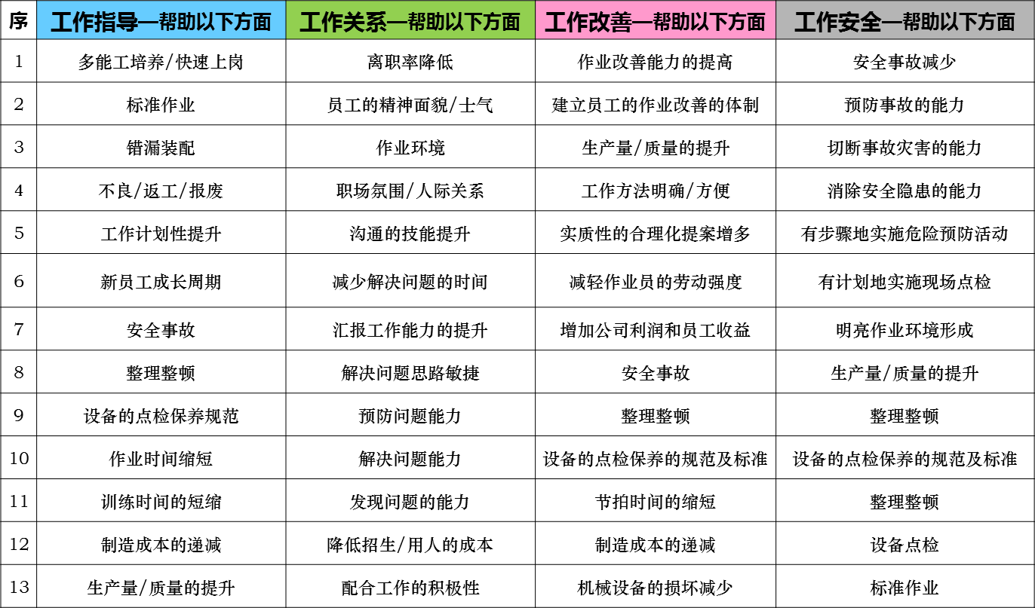
TWI原版课程核心工具(JM-JS)
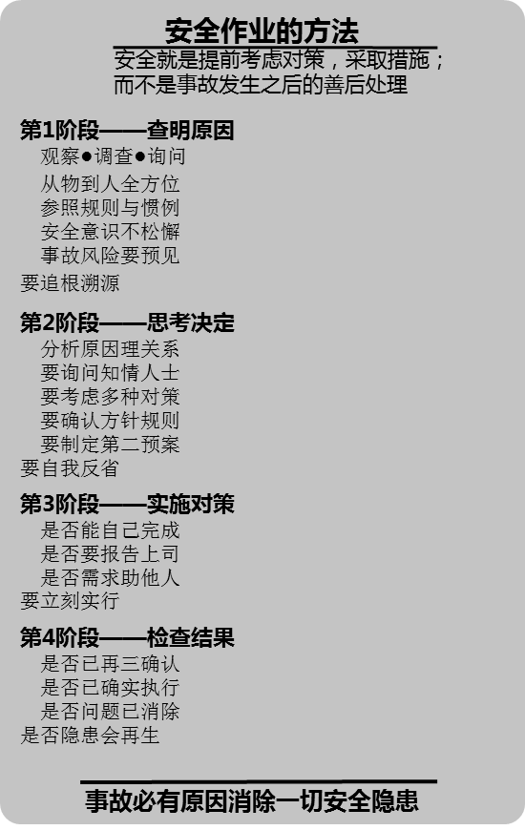
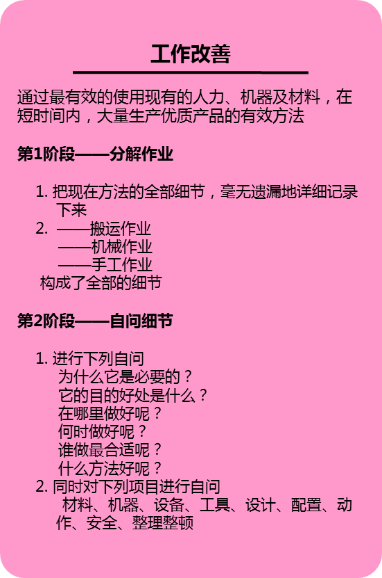
【课程实况】
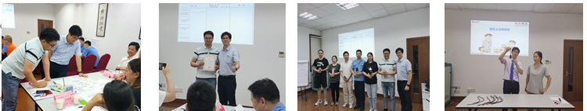
【课程大纲】
第一天：ＴＷＩ一线主管管理技能训练——JＭ工作改善
课程介绍
ＴＷＩ课程产生于30年代的美国。当时，正值第二次世界大战。美国动员了大量没有工作经验的人，让他们从事制造业。由于战争，进行职外的培训，几乎不太可能。因此，所有的适应性训练和生产性训练都融入到了工作当中。这就迫切需要开发出在生产线上能进行培训的课程。在此历史背景之下，开发出了现场管理者的第一个能力提高训练法——“操作指导技法”。后来相继开发出了“操作改善技法”，“人际关系技法”、“安全操作技法”。从而，形成了较完整的现场管理者培训课程。
TWI课程问世之后，迅速在许多国家得到了推广，成为提高现场管理者业务水平的权威课程。特别是在日本，这个课程生根之后，得到了长足的发展和完善，日本劳动省明文规定，将它作为现场管理者必修的课程，同时作为制造型企业领导人员最普及的一种职业教育课程。
JM是对制造企业最有实效的，并有立竿见影的功效。一线主管掌握了改善的技能，会形成一双锐利的眼睛发现问题。通过对作业现状中每一个细节的搬运作业，机械作业，手工作业中的浪费，通过IE－ECRS，JM特有的5W/1H的自问方法来发现问题，构思新的作业方法，解决现场的浪费。 达到有效地利用现有的材料，机械，劳力，消除浪费，降低成本之目的 。
学员对象：车间主任、班长、组长、线长、新任管理者及一线主管等；
课程输出工具/方法：
❶现场问题改善跟踪表
❷现场工作改善四步骤
❸现场工作改善自问流程图
❹工作改善四阶段法卡片
课程大纲：

第一天 上午9：00—12：00
TWI沿革简介及课程介绍
一线主管的含义
一线主管必备的5个条件
JM是充分利用现有资源的最佳方法
改善案例实演-1
新旧作业方法的实例对比
改善方法的讲解
四阶段法的确立
第1阶段：分解作业讲解
第2阶段：自问细节讲解
第3阶段：构思新方法讲解
第4阶段：实施新方法讲解
改善案例实演-2
为掌握改善的四阶段法的实际运用
重点分解作业实习
改善提案表的使用方法
学员演练程序及改善作业说明
第一天 13：00—16：30
自问细节以外的8项思考
学员改善案例演练-分组
学员实际演练与点评
实际操作中遇到问题与对策
训后行动计划
结束语：怎样开展和推动TWI

第二天：ＴＷＩ一线主管管理技能训练——JＳ工作安全
课程介绍
ＴＷＩ课程产生于30年代的美国。当时，正值第二次世界大战。美国动员了大量没有工作经验的人，让他们从事制造业。由于战争，进行职外的培训，几乎不太可能。因此，所有的适应性训练和生产性训练都融入到了工作当中。这就迫切需要开发出在生产线上能进行培训的课程。在此历史背景之下，开发出了现场管理者的第一个能力提高训练法——“操作指导技法”。后来相继开发出了“操作改善技法”，“人际关系技法”、“安全操作技法”。从而，形成了较完整的现场管理者培训课程。
TWI课程问世之后，迅速在许多国家得到了推广，成为提高现场管理者业务水平的权威课程。特别是在日本，这个课程生根之后，得到了长足的发展和完善，日本劳动省明文规定，将它作为现场管理者必修的课程，同时作为制造型企业领导人员最普及的一种职业教育课程。
一线主管在生产过程中一个首要/必须要做的事就是安全地进行作业，保证员工的安全。一线主管都知晓安全是预防，不是善后的处理。而怎样，用什么方法来消除现场（看不见的）的安全隐患。JS运用现场的实际的事故?灾害的案例，分析/查明间接原因/直接原因，把安全作业从人道主义角度 ? 经济角度 ?社会角度各方面综合地进行分析，阐述了安全作业的重要性的同时，训练一套一线主管在作业现场运用科学的方法来切断事故?灾害连锁的安全作业的技能。掌握并能够运用安全作业的技能就能够消除安全隐患，预防事故?灾害的发生，达到现场安全作业的目的。
工作安全的理念是：有事故必有原因，消除一切安全隐患。
学员对象：车间主任、班长、组长、线长、新任管理者及一线主管
输出工具：
❶现场安全处理标准四步骤
❷现场安全操作工作分解表
❸岗位技能梳理清单
❹工作安全处理标准卡片
课程大纲

第二天 上午9：00—12：00
TWI发展历程及课程介绍
一线主管的含义
安全及一线主管必备的5个条件
一线主管的安全卫生的责任及觉悟
防止事故的必要性
探讨案例1：包装室的故事
安全作业的4阶段法的讲解
生产现场与安全
探讨案例2：物的问题
与[物]相关事项的探讨
探讨案例3：人的问题
与[人]相关事项的探讨
学员的案例
回家作业的说明
第二天 13：00—16：30
第一天课程复习
学员带来的案例演练-分组
安全点检的方法
安全三原则：整理整顿?维护点检?标准作业
危险性的评估
行动计划
结束语：怎样开展和推动TWI

【授课讲师】
邓老师 高级顾问、TPM、TWI/MTP认证讲师

【工作履历】
英特尔产品（上海）有限公司 （跨国500强美资企业）高级产品经理
欧姆龙（中国）有限公司上海分公司（跨国500强日资企业） 设备经理
日月光半导体（上海）有限公司 （世界第三大芯片封装）技术工程师
日产训TWI-4J 、MTP认证讲师（可颁发日产训证书）、TPM讲师

【个人简介】
邓老师曾
Ⅰ. 为欧姆龙（大连）公司建立健全设备保全、考核体系，担任公司TPM活动推动事务局，TPM内部讲师培养，完成4名TPM-自主保全讲师培养， 设备综合效率由75.6%提升至88.2%。
Ⅱ. 担任欧姆龙中国区各个子公司TWI推进负责人，内部讲师培养，2012年成功完成了TWI项目在8家事业部实施。完成内部讲师培养12名并考核上岗。
【主讲课程】
《QC式问题分析与解决》、《全员参与设备保全-TPM》、《现场主管的设备管理技能-自主保全（实践型）》、《MTP管理者管理技能提升训练》《5S及目视化管理》实践、《TWI-JI》 、 《TWI-JR》 、 《TWI-JM》、 《TWI-JS》、《问题分析与决策（沙盘）》
【学员评价】
邓老师的课程非常系统，从现场寻找到浪费和相关改善手法相结合，以及如何有效的进行改善落地和实践动手能力建设，全面而落地，学员受益匪浅。
——欧姆龙（广州）汽车电子有限公司人力资源部长 谢咏莲

课程理论和实践都非常丰富，条理清晰，具备很强的实战性！
——京东方（合肥）B5工厂长 龙海涛

邓老师的课程非常实战，理论的系统性也很强，具备很强的实践落地性，对培养即战型人财非常有非常大的作业。
——陕西工业职业技术学员 电气院长院长 卢庆林

邓老师的课程深入浅出，通过案例不断给人启发，收益很大
——北汽蓝谷麦格纳股份有限公司 精益经理 陈龙

讲得非常好！有抱负有情怀，有理论有实战有水平！大赞！
—— 中国船舶培训中心主任 方燕红

有趣、有料、实用、易执行、易评价！
—— 东华汽车培训中心 培训经理 王燕
【部分服务客户】
京东方（000725）北京工厂、合肥工厂（课程采购2次）、深圳顺络电子有限公司、徐工机械集团、杭州中亚机械股份有限公司、中船集团（CSSC）（课程采购连续3年）、南京汽车股份有限公司、佳通轮胎、麦格纳汽车、天正集团、上汽集团、浙江天正电气有限公司、沪东船电、东华智能转向（南京）有限公司、湖南株洲北京汽车有限公司、北汽蓝谷麦格纳汽车有限公司、上海津村制药、东莞诺基亚通讯有限公司、南京爱立信有限公司、西门子听力仪器苏州有限公司 、南京索爱有限公司、比亚迪电池股份有限公司 、杭州东芝信息科技有限公司、罗杰斯科技（苏州）有限公等。

